МИНИСТЕРСТВО ОБРАЗОВАНИЯ И НАУКИ МУРМАНСКОЙ ОБЛАСТИ
ГОСУДАРСТВЕННОЕ АВТОНОМНОЕ ПРОФЕССИОНАЛЬНОЕ
ОБРАЗОВАТЕЛЬНОЕ УЧРЕЖДЕНИЕ МУРМАНСКОЙ ОБЛАСТИ
«МУРМАНСКИЙ МЕДИЦИНСКИЙ КОЛЛЕДЖ»

УЧЕБНО - МЕТОДИЧЕСКАЯ РАЗРАБОТКА
ПО РАЗВИТИЮ УСТНОЙ РЕЧИ
ПО ТЕМЕ « BLOOD: COMPONENTS AND FUNCTIONS»
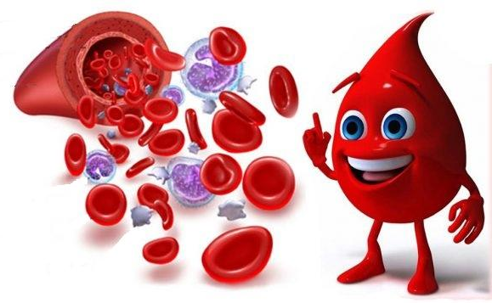
(для студентов программы подготовки специалистов среднего звена по специальности 31.02.01 Лечебное дело; 34.02.01 Сестринское дело)
по учебной дисциплине «Английский язык»

Разработчик: | НОВАК ИРИНА ВИКТОРОВНА,  преподаватель английского языка ГАПОУ МО «ММК»

Мурманск
2018

СОДЕРЖАНИЕ

Пояснительная записка 3
Blood: components and functions 4
KEYS 12
Библиографический список 15

Пояснительная записка

Данная учебная разработка по теме «Blood: components and functions» подготовлена в соответствии с Государственным стандартом для средних медицинских учебных заведений.
Тематическая разработка предназначена как для преподавателей, так и для студентов медицинских колледжей по специальностям 34.02.01. «Сестринское дело» и 34.02.01. «Лечебное дело».
Тема «Blood: components and functions» является интегративной частью тематического раздела «The human anatomy and physiology» и рассчитана на два аудиторных занятия.
Актуальность данной разработки очевидна, так как из-за насыщенности анатомическими терминами и их схожести с соответствующей терминологией на латинском и русском языках изучение и усвоение данной темы представляет определенную трудность для студентов.
Данная разработка составлена с учетом современных тенденций в методике преподавания английского языка и демонстрирует реализацию компетентностного подхода в преподавании иностранных языков в среднем специальном учебном заведении.
Разработка включает:
- список необходимых лексико-грамматических структур с транскрипцией;
- базовый текст;
- упражнения;
- иллюстрации;
- ключи;
- библиографический список.
Упражнения (имитационные, подстановочных, творческие) направлены на формирование навыков устной речи по данной теме.
Данная тематическая разработка эффективна при самостоятельной работе студентов над указанной темой, так как содержит ключи к упражнениям и рекомендации по изучению и освоению лексико-грамматических структур.
Самостоятельная работа студентов предполагает предварительное повторение следующих грамматических разделов:
- правила употребления глагола «to be»;
- правила употребления структуры «there is / there are»;
- правила употребления «to have»;
- правила употребления «Present Simple»;
- правила построения простого предложения.
Используя данную тематическую разработку, студенты имеют возможность самостоятельно подготовить:
- монологическое высказывание по теме;
- благодаря наличию ключей проверить правильность выполнения упражнений (самоконтроль);
- совершенствовать навыки употребления лексико-грамматических структур в устной речи.

Blood: components and functions

- Word study.

Task 1.Read and learn the following words and words combinations:

blood [blʌd] - кровь
connective tissue [kə'nektıv]['tıʃu:] – соединительная ткань
erythrocyte [ɪ'rɪθrəʊsaɪt] - эритроцит
leucocyte ['lju:kəsaıt] - лейкоцит
thrombocyte ['θrɒmbəsaıt] - тромбоцит
platelet ['pleɪtlət] - тромбоцит
plasma ['plжzmə] - плазма
nutrient ['nju:trıənt] – питательное вещество
hormone['hɔːməʊn] - гормон
maintain [meɪn'teɪn] - поддерживать
liver ['lɪvə] - печень
spleen [spli:n] - селезенка
disk-shaped['dısk 'ʃeıpt] - дискообразный
flatten['flжtən] - плоский
oxygen ['ɒksɪdʒən] - кислород
common ['kɒmən] - основной, распространеный
hemoglobin [ˌhiːmə'ɡləʊbɪn] - гемоглобин
bone marrow [bəʊn'mжrəʊ] – костный мозг
nucleus ['nju:klıəs] - ядро
neutrophil ['nju:trəfıl] - нейтрофил
macrophage ['mжkrə'feıdʒ] – макрофаг
virus ['vaırəs] - вирус
bacteria [bжk'tıərıə] - бактерия
parasite ['pжrəsaɪt] - паразит
B-cell [bi:]-[sel] – Б-клетка
antibody ['æntı ,bɒdı] - антитело
clot [klɒt] - сгусток
injured ['ɪnʤəd] – зд. поврежденный
release [rɪ'liːs] - выпуск
cause [kɔːz] - причина
wound [wuːnd] - рана
web [web] - сеть
describe [dɪs'kraɪb] - описывать
antigen ['æntıdʒən] - антиген
surface ['sɜːfɪs] - поверхность
Rhesus system ['ri:səs] ['sɪstəm] – система резуса

Task 2. Make up English – Russian pairs of words:

A: Surface, liver, protein, hormone, spleen, nucleus, wound, clot, nutrient, bone marrow, hemoglobin, function, blood, tissue, bacteria, temperature, parasite, cell, oxygen, cause.
…………………………………………………………………………………………….………..
Кровь, питательные вещества, гормон, селезенка, ядро, сгусток, паразит, белок, костный мозг, поверхность, функция, ткань, бактерия, гемоглобин, температура, кислород, печень, рана, причина, клетка.

B: to carry, to struggle, to destroy, to be made up of, to describe, to take part in, to release, to contain, to fight, to form, to protect, to maintain, to consider, to defend.
…………………………………………………………………………………………………..….
Выпускать, бороться, состоять из, защищать, принимать участие, содержать, нести, сражаться, формировать, уничтожать, защищать, описывать, поддерживать, рассматривать.

Task 3. Translate into English:

1. Кровь - жидкая ткань организма.
2. Она состоит из эритроцитов, тромбоцитов, лейкоцитов и плазмы.
3. Эритроциты - красные кровяные клетки содержащие гемоглобин.
4. Кровь защищает организм человека от бактерий и вирусов.
5. Кровь поддерживает температуру тела.
6. Гемоглобин - это белок, который переносит кислород.
7. Лейкоциты или белые кровяные клетки обычно больше, чем эритроциты.
8. Каждый эритроцит живет всего 120 дней.
9. Некоторые лимфоциты убивают раковые клетки.
10. Тромбоциты выделяют химические вещества, называемые факторами свертывания крови.
11. Существует четыре группы крови: A, B, AB и O.
12. Группа крови AB имеет антигены A и B на эритроцитах.

Task 4. Fill in the gaps with the proper words from the list given below:
- … is a fluid connective tissue.
- Human body is protected from … and … by blood.
- Flattened, disk shaped cells that carry oxygen are called … .
- … is a protein that gives the RBCs their red color.
- Most … are made in the bone marrow.
- Antibodies are made by lymphocytes called … .
- … stick to the injured areas when a blood vessel gets cut.
- A … that is formed stops bacteria from entering the body.
- A type of … on the surface of RBC can be described by blood type.
- … is the second most important blood group system.
……………………………………………………………………………………………………
Bacteria, viruses, blood, erythrocytes, B-cells, platelets, leucocytes, clot, Rhesus, antigens, hemoglobin.
Task 5. Fill in the gaps with the proper English form of the verbs given below:

1. Blood … of erythrocytes, leucocytes, thrombocytes sand plasma.
2. Blood … our organism from different infections.
3. It … a lot of different substances.
4. Blood … the temperature of the body.
5. Erythrocytes … the process of breathing.
6. Hemoglobin … an important protein.
7. Red blood cells … oxygen from the lungs to all cells of the body.
8. Leucocytes … the body against infection.
9. Some white blood cells … cancer cells.
10. Neutrophils … against bacteria and parasites.
11. Macrophages … old and dying cells, bacteria, or viruses.
12. Thrombocytes … very important in blood clotting.
13. Platelets… chemicals called clotting factors.
………………………………………………….

To protect, to struggle, to be (2), to kill, to release, to maintain, to be made up, to defend, to carry, to destroy, to take part in, to transport.

- Text study.

Task 1. Read and translate the text:

Blood is a fluid connective tissue that is made up of erythrocytes (red blood cells), leucocytes (white blood cells), thrombocytes (platelets) and plasma. It has different functions.
Blood protects the human body from bacteria and viruses.
Blood transports nutrients, hormones, oxygen and other chemical substances.
Blood maintains the body temperature.
Blood takes part in body tissues repairing.
Erythrocytes or red blood cells (RBCs) are flattened, disk-shaped cells that carry oxygen. They are the most common blood cells in the blood. There are from about 4 to 6 million of RBCs per cubic millimeter of blood. Erythrocytes (RBCs) contain hemoglobin. Hemoglobin is the protein that carries oxygen. Hemoglobin also gives the RBCs their red colour. Red blood cells are made in the red marrow. Each red blood cell lives for only 120 days (about four months). After this time, they are destroyed in the liver and spleen.
Leucocytes or white blood cells (WBCs) are usually larger than red blood cells. They have a nucleus but do not have hemoglobin. Most WBCs are made in the bone marrow. WBCs defend the body against infection.
There are different types of WBCs. Neutrophils struggle against bacteria and parasites. Macrophages destroy old and dying cells, bacteria, or viruses.
Lymphocytes fight against viruses and bacteria. Some lymphocytes kill cancer cells. Lymphocytes called B-cells produce antibodies.
Platelets (thrombocytes) are very small, but they are very important in blood clotting. When a blood vessel gets cut, platelets stick to the injured areas. They release chemicals called clotting factors, which produce proteins to form the clot over the wound. This web of proteins catches RBCs and forms a clot. It stops blood from leaving the body through the cut blood vessel. The clot also stops bacteria from entering the body.
Blood type is a way to describe the type of antigens, or proteins on the surface of red blood cells (RBCs). There are four blood types: A, B, AB, and O.
1.Type A blood has type A antigens on the RBCs in the blood.
2.Type AB blood has A and B antigens on the RBCs.
3.Type B blood has B antigens on the RBCs.
4.Type O blood does not have any antigens.
The second most important blood group system in human blood is the Rhesus (Rh) system. A person either has or does not have the Rh antigen on the surface of their RBCs. If he has it, the person is positive. If the person does not have the antigen, he is considered negative.

Task 2. Give the terms to the blood elements shown in the picture:

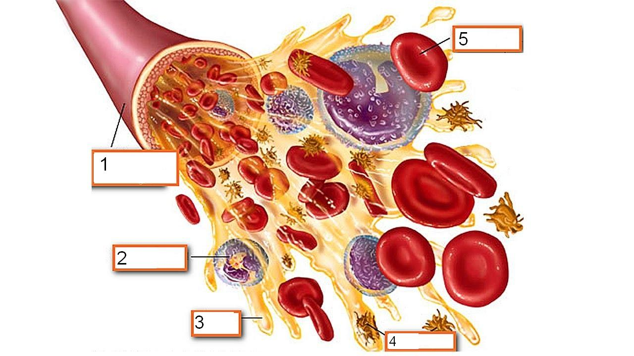

Picture 1

Task 3. Give English equivalents:

- жидкая соединительная ткань;
- защищать от бактерий и вирусов;
- переносить питательные вещества;
- поддерживать температуру тела;
- принимать участие в;
- переносить кислород;
- тип антигенов;
- разрушаются в печени и селезенке
- защищают организм от инфекции.
- различные типы лейкоцитов
- прилипают к поврежденным участкам.
- факторы свертывания крови
Task 4. Are these statements true or false? Correct the false ones.

- Blood is a fluid connective tissue.
- Blood contains bone marrow.
- Erythrocytes carry nutrients.
- There are from about 4 to 6 million of RBCs per liter of blood.
- Blood takes part in body tissues destroying.
- Red blood cells are made in the red marrow.
- Each red blood cell lives for only 120 days.
- Erythrocytes are destroyed in the brain.
- Most WBCs are made in the spine.
- Thrombocytes fight against viruses and bacteria.
- There are different types of WBCs.
- Type O blood has A and B antigens on the RBCs.

Task 5. Answer the questions based on the text:

1. What is blood made up of?
2. What does blood protect?
3. What does blood transport?
4. How are flattened, disk shaped cells that carry oxygen called?
5. How many of RBCs are there per cubic millimeter of blood?
6. What do erythrocytes contain?
7. Where are RBCs made?
8. Where are WBCs made?
9. What blood elements struggle against bacteria and parasites?
10. What do macrophages do?
11. What blood elements kill cancer cells?
12. What blood cells are important in blood clotting?
13. How many blood types do you know? How are they called?
14. What is the second most important blood group system in human blood?
Task 6. Fill in the gaps with the proper verbs:

- Blood … plasma and microscopical cellular elements: erythrocytes, thrombocytes, leucocytes.
- Blood … nutrients, hormones, oxygen and some chemical substances.
- There … from about 4 to 6 million of RBCs in each cubic millimeter of blood.
- Each red blood cell …for only 120 days.
- They … a nucleus but …hemoglobin.
- Neutrophils …against bacteria and parasites.
- Lymphocytes called B-cells …antibodies.
- WBCs … the organism against infection.
- Macrophages … old and dying cells
- Platelets … very small, but they …very important in blood clotting.
- The clot … more blood from leaving the body through the cut blood vessel.
- Blood type is a way to … the type of antigens on the surface of red blood cells.

- Learn to speak professional English:

Task 1.Put the words in the right order:

- elements | blood | plasma | cellular | contains | and | some |
- bacteria | viruses | the | human | body | protects | blood | from | and
- temperature | blood | body | maintains | the
- the | blood | marrow | are | made | red | in | red | cells
- body | part | repairing | in | takes | blood | tissues
- protein | is | oxygen | the | that | hemoglobin | carries
- the | infection | body | defend | against | WBCs
- nucleus | a | but | have | do | leucocytes | not | hemoglobin | have
- bacteria | neutrophils | against | struggle | parasites | and
- produce | antibodies | lymphocytes | B-cells | called
- clot | the | stops | the | bacteria | body | entering | from
- RBCs | person | a | either | surface | antigen | not | or | have | the | Rh | does | on | their | the | of | has

Task 2. Complete the sentences by translating parts in brackets:

- Blood is (жидкая соединительная ткань).
- It contains (эритроциты, лейкоциты, тромбоциты, плазму).
- Blood protects (организм от бактерий и вирусов).
- Blood takes part in (восстановление тканей тела).
- Erythrocytes (RBCs) contain (гемоглобин).
- Most WBCs are made in (костный мозг).
- They release chemicals called (факторы свертываемости).
- The clot stops (попадание бактерий в организм).
- Some lymphocytes kill (раковые клетки).
- Lymphocytes fight against (бактерии и вирусы).
- A person either has or does not have (резус-фактора) on the surface of their RBCs.
- If the person does not have the antigen, (он считается резус-отрицательным).

Task 3. Give the term to the definition

- … a fluid connective tissue …
- disk-shaped cells that carry oxygen
- the protein that carries oxygen
- the places where RBCs are destroyed
- white blood cells
- It gives the RBCs their red colour
- Cells defend the body against infection.
- Lymphocytes which produce antibodies.
- They are stick to the injured areas.
- They are very important in blood clotting.
- The protein that carries oxygen.
- Does not have any antigens

Task 4. Describe the blood functions:

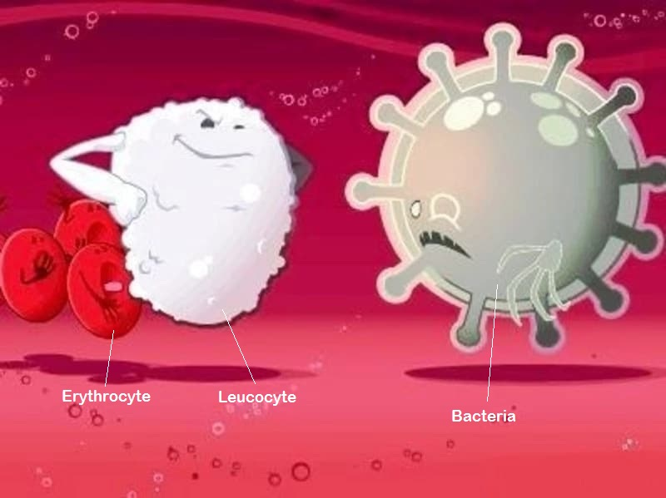

Picture 2

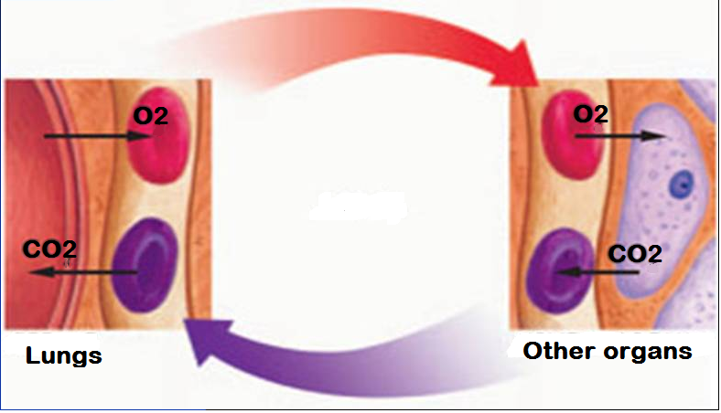

Picture 3

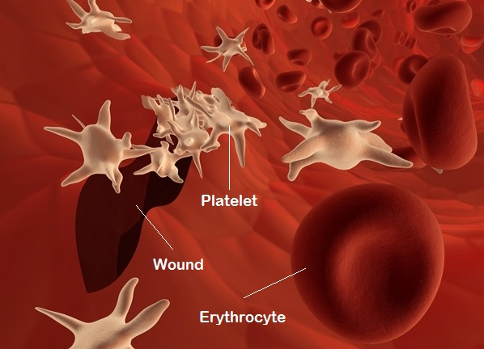

Picture 4

Task 6. Translate the following sentences from Russian into English:

- Кровь состоит из плазмы, эритроцитов, тромбоцитов и лейкоцитов.
- Кровь защищает организм от бактерий и вирусов.
- Красные кровяные клетки, переносящие кислород, называются эритроцитами.
- Обычно лейкоциты больше по размеру, чем красные кровяные клетки.
- Макрофаги уничтожают отмирающие клетки, бактерии и вирусы.
- Некоторые лимфоциты убивают раковые клетки.
- Тромбоциты играют важную роль в свертывании крови.
- Тип белков на поверхности красных кровяных клеток описывается группой крови.
- Еще одной характеристикой крови является резус.
- Если у человека нет антитела, его кровь считается резус-отрицательной.
- Сгусток препятствует попаданию бактерий в организм.
- Существуют различные типы лейкоцитов.
- Вторая группа крови имеет В-антигены на эритроцитах.
- У резус-отрицательного человека нет Rh-антигена.

KEYS
- Word study.

Task 2A: Surface - поверхность, liver - печень, protein - белок, hormone - гормон, spleen -селезенка, nucleus - ядро, wound - рана, clot - сгусток, nutrient - питательное вещество, bone marrow - костный мозг, hemoglobin - гемоглобин, function - функция, blood - кровь, tissue -ткань, bacteria - бактерия, temperature - температура, parasite - паразит, cell - клетка, oxygen - кислород, cause - причина.

Task 2В: to carry - нести, to struggle - бороться, to destroy - уничтожать, to be made up of -состоять из, to describe - описывать, to take part in - принимать участие, to release -выпускать, to contain - содержать, to fight - сражаться, to form - формировать, to protect -защищать, to maintain - поддерживать, to consider - рассматривать, to defend - защищать.

Task 3:
1. Blood is the body's fluid tissue.
2. It consists of red blood cells, platelets, leukocytes and plasma.
3. Erythrocytes are red blood cells containing hemoglobin.
4. Blood protects the human body from bacteria and viruses.
5. Blood maintains the body temperature.
6. Hemoglobin is a protein that carries oxygen.
7. Leukocytes or white blood cells are usually larger than red blood cells.
8. Each erythrocyte lives only 120 days.
9. Some lymphocytes kill cancer cells.
10. Platelets secrete chemicals called blood coagulation factors.
11. There are four blood types: A, B, AB and O.
12. Type AB blood has antigens A and B on the red blood cells.

Task 4.

1. Blood is a fluid connective tissue.
2. Human body is protected from bacteria and viruses by blood.
3. Flattened, disk shaped cells that carry oxygen are called platelets.
4. Hemoglobin is a protein that gives the RBCs their red color.
5. Most erythrocytes are made in the bone marrow.
6. Antibodies are made by lymphocytes called B-cells.
7. Leucocytes stick to the injured areas when a blood vessel gets cut.
8. A clot that is formed stops bacteria from entering the body.
9. A type of antigens on the surface of RBC can be described by blood type.
10. Rhesus is the second most important blood type system.

Task 5.

1. Blood is made up of erythrocytes, leucocytes, thrombocytes and plasma.
2. Blood protects our organism from different infections.
3. It carries a lot of different substances.
4. Blood maintains the temperature of the body.
5. Erythrocytes take part in the process of breathing.
6. Hemoglobin is an important protein.
7. Red blood cells transport oxygen from the lungs to all cells of the body.
8. Leucocytes defend the body against infection.
9. Some white blood cells kill cancer cells.
10. Neutrophils struggle against bacteria and parasites.
11. Macrophages destroy old and dying cells, bacteria, or viruses.
12. Thrombocytes is very important in blood clotting.
13. Platelets release chemicals called clotting factors.

- Text study.

Task 3.

- fluid connective tissue;
- protect against bacteria and viruses;
- carry nutrients;
- maintain body temperature;
- to take part in;
- carry oxygen;
- type of antigens;
- are destroyed in the liver and spleen.
- defend the body against infection.
- different types of WBCs.
- stick to the injured areas
- clotting factors

Task 6.

- Blood consists of (is made up of) plasma and microscopical cellular elements: erythrocytes, thrombocytes, leucocytes.
- Blood carries nutrients, hormones, oxygen and some chemical substances.
- There are from about 4 to 6 million of RBCs in each cubic millimeter of blood.
- Each red blood cell lives (exists) for only 120 days.
- They have a nucleus but have no hemoglobin.
- Neutrophils struggle against bacteria and parasites.
- Lymphocytes called B-cells release antibodies.
- WBCs protect the organism against infection.
- Macrophages destroy old and dying cells.
10. Platelets are very small, but they are very important in blood clotting.
11. The clot prevents more blood from leaving the body through the cut blood vessel.
12. Blood type is a way to describe the type of antigens on the surface of red blood cells.

- Learn to speak professional English:

Task 1.

- Blood contains some cellular elements and plasma.
- Blood protects the human body from bacteria and viruses.
- Blood maintains the body temperature.
- Red blood cells are made in the red marrow.
- Blood takes part in body tissues repairing.
- Hemoglobin is the protein that carries oxygen.
- WBCs defend the body against infection.
- Leucocytes have a nucleus but do not have hemoglobin.
- Neutrophils struggle against bacteria and parasites.
10. Lymphocytes called B-cells produce antibodies.
11. The clot stops bacteria from entering the body.
12. A person either has or does not have the Rh antigen on the surface of their RBCs.

Task 2.

- Blood is a fluid connective tissue
- It contains erythrocytes, leucocytes, thrombocytes and plasma.
- Blood protects the human body from bacteria and viruses.
- Blood takes part in body tissues repairing.
- Erythrocytes (RBCs) contain hemoglobin.
- Most WBCs are made in the bone marrow.
- They release chemicals called clotting factors.
- The clot stops bacteria from entering the body.
- Some lymphocytes kill cancer cells.
10. Lymphocytes fight against viruses and bacteria.
11. A person either has or does not have the Rh antigen on the surface of their RBCs.
12. If the person does not have the antigen, he is considered negative.

Task 3.

- Blood
- Erythrocytes
- Hemoglobin
- Liver and spleen
- Leucocytes
- Hemoglobin
- WBCs
- B-cells
- Platelets
- Platelets (thrombocytes)
- Hemoglobin
- Type O blood

Библиографический список

- Козырева Л.Г., Шадская Е.В. Английский язык для медицинских колледжей и училищ. ООО «Феникс», 2014. 16 – издание
- Колобаев В.К. Английский язык для врачей: учебник для медицинских вузов и последипломной подготовки специалистов / В.К. Колобаев. – СПб.: Спецлит, 2013. – 445с.
- Марковина И.Ю. Английский язык : учебник / И.Ю. Марковина, З.К. Максимова, М.Б. Вайнштейн / под общ. Ред. И.Ю. Марковиной. – 4-е изд., перераб и доп. – М.; ГЭОТАР Медиа, 2016. – 385 с. : ил.
- Марковина И.Ю. Новый англо-русский и русско-английский медицинский словарь. Свыше 110 000 терминов, сочетаний , эквивалентов и значений. С транскрипцией / Под ред. Н.В. Морозова и И.Ю, Морковиной (ММА им. И.М. Сеченова, МГЛУ). - М.: Живой язык, 2009. - 592 с.
- Мухина В.В. Английский язык для медицинских училищ. Учеб.пособие/В.В. Мухина, Н.С. Мухина, П.Н. Скипников. - М.,: Высшая школа, 2002. - 141 с.

